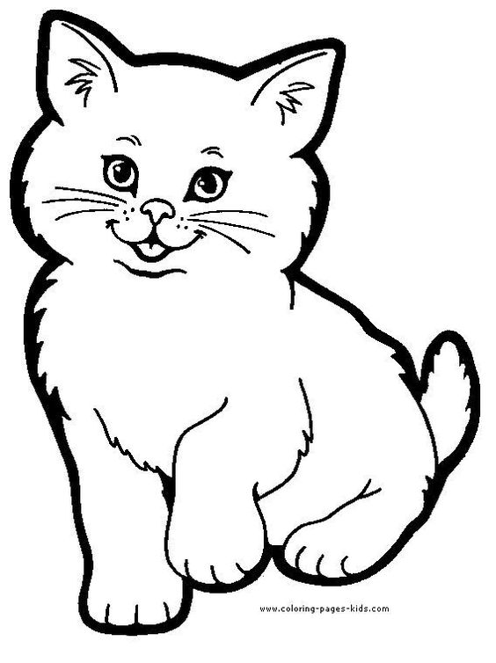
Оља се љуља.
Стана има сина.
Липа лепо мирише.
Ана има миша Мошу.
Ема и Сара мере стан.
Пера и Марија су на мору.
Љиљана има шарену лопту.
Дуле носи дуге панталоне.
Илија се наљутио на Миљану.
Шумар Раде шета пса шумом.

